填写说明
整个申报材料共由以下几部分组成：项目基本信息表（信息表第一页、信息表第二页、信息表第三页、信息表第四页、信息表第五页、信息表第六页）、项目申报书（申报书主体、相关附件列表、附件审查表） 和相关附件组成。如下图所示（此图为系统中截取图像），各相关部分说明如下：
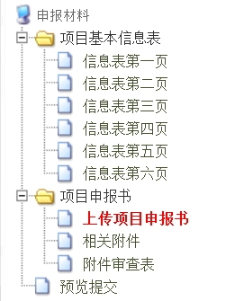
- 项目基本信息表中相关信息：
- 项目主管部门：徐州市科学技术局
- 承担单位：江苏师范大学
- 单位地址：江苏省徐州市铜山新区上海路101号
- 项目联系人：陈晓芳
- 联系人职务：科长
- 联系人办公电话：0516-83500232
- 联系人手机号码：15252095993
- 联系人E-mail: kjc@jsnu.edu.cn
- 项目负责人：填写项目申请人本人姓名
- 项目负责人类型：选择“其他”
- 项目类别：选择“无”
12、项目起止时间：2014年7月1日-2017年6月30日
13、填写项目经费支出时，请先下载查看填写说明。
尤其要注意间接经费部分的填写，根据文件精神可以将间接经费部分概括为下面的三个相关公式：
间接经费=管理费+绩效支出
管理费=省里拨款金额*5%
绩效支出的最大限额=（直接经费 - 设备费）*5%，即绩效支出不超过这个数目
14、项目基本信息表中共包含六页内容，请完整填写。
- 项目申报书中相关说明
申报书填写分为三部分：上传项目申请书、相关附件和附件审查表。首先来说明“上传项目申请书”部分
点击“上传项目申报书”，系统会出现以下界面。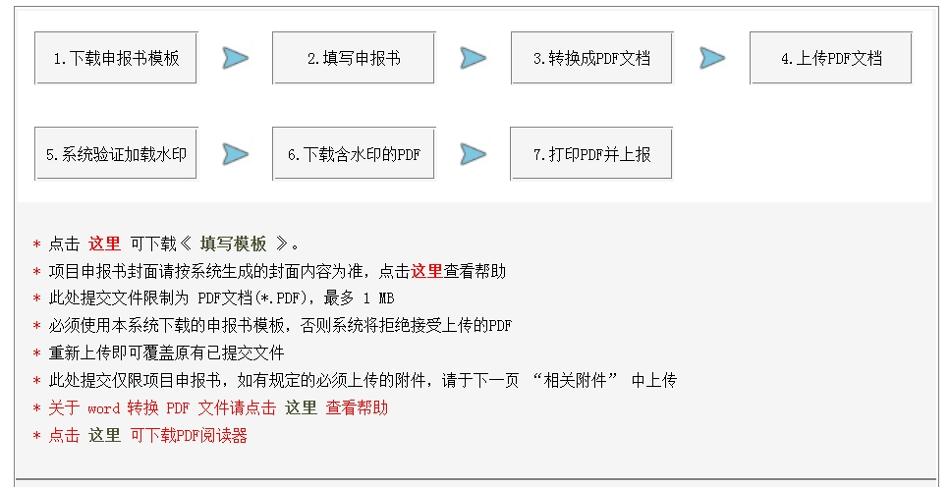请大家仔细阅读界面中文字说明，严格按照操作执行，尤其是第二条“项目申报书封面请按系统生成的封面内容为准”！在下载好《填写模板》后的填写过程中，有几点需要注意的问题。

1、填写申请书《填写模板》左上角的“指南代码”时，请查看“项目基本信息表”中的信息表第一页所选择的指南代码填写。
２、左上角的“项目受理号”是提交后自动生成的，在线填写完毕所有内容后，点击“打印项目申报材料”后，项目受理号会自动出现在申请书封面左上角。这里发现了一个办法可以让大家在 正式提交 申报材料前查看到自己的项目受理号，即先点击左边列表中的，进入界面后再点击，然后进入新的界面后再点击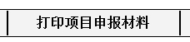，会出现如下界面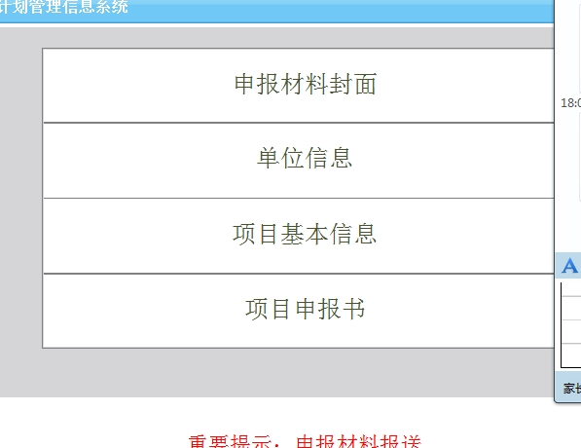
点击“申报材料封面”，就会查看到封面左上角的项目受理号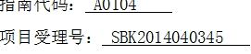，可以把这个号码记录下来，填写在下载好的《填写模板》中。
3、“相关附件”和“附件审查表”的说明请见后面。
- 附件材料相关要求：
根据省厅要求，需要提供的附件材料包括以下六类：
- 项目申请人博士学位证书复印件或副高及以上专业技术职称复印件；
- 身份证复印件；
- 项目申请人正式在编证明，包括2014年1月份工资、公积金及养老、医疗、失业保险金等材料；
- 近期已发表于本项目有关的主要论著扫描件；
- 获得学术奖励情况证书扫描件；
- 其他相关附件材料。
关于附件材料有以下几点注意事项：
- 附件1、2、3无需上传到系统，也无需附在纸质版申请书后装订。但是需要另外单独提供，以供主管部门审查。其中，项目申请人正式在编证明材料由科技处集体办理，无需各申报老师准备，学位、职称、身份证复印件需要申请人提供。
- 论著、学术奖励等证明材料须作为附件上传（如果篇幅过大，可以只提供封面、摘要、目录、版权页等扫描件；如数量较多，可以只提供代表性附件），上传的附件在纸质申请书中也必须附上并一起装订。
- 大家需要在系统中填写《申报项目附件材料审查情况表》，审查表中只填写“附件名称”，无需填写“备注”，“备注”由项目主管部门填写审查意见。“附件名称”中内容应包含以上1、2、3附件以及4-6中所涉及的附件。
- 上报材料包括
请大家按照如下步骤来打印整个申报材料
- 装订成册申报材料（正反面打印）：按封面、项目基本信息表、项目申报书、相关附件的顺序装订，注意项目基本信息表中包含了《项目上传附件清单》和《项目附件审查表》两页内容，万不可遗漏！
申报青年基金项目以及科技支撑计划各类项目的老师直接上交一式四份申报材料。
申报杰出青年基金项目和面上项目的老师，因为有限额，先只提供一份，待组织评审推荐后，再正式上交四份。
- 其他另外提供的材料（单独上交，不放在申报材料中，提供一份即可）：
（1）学位、职称、身份证复印件。
（2）《申报项目审查意见表》（见科发[2]号文件中附件3）
（3）《项目申请人信用承诺书》（见科发[2]号文件中附件4）
另外，需要填写《省自然科学基金项目申报汇总表》电子版（见科发[2]号文件中附件5）给本单位科研秘书，方便科研秘书进行统计。
- 电子版提交
填写完成，检查没有问题后，请点击提交

